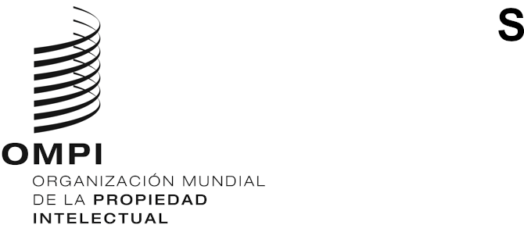
CWS/8/10
ORIGINAL: Inglés
fecha: 30 DE OCTUBRE DE 2020

Comité de Normas Técnicas de la OMPI (CWS)

Octava sesión

Ginebra, 30 de noviembre a 4 de diciembre de 2020
PUBLICACIÓN DE LOS Resultados de la encuesta sobre el acceso público a la información contenida en las patentes, PARTE 1
Documento preparado por la Oficina Internacional
ANTECEDENTES
- En su séptima sesión, celebrada en 2019, el Comité de Normas Técnicas de la OMPI (CWS) examinó el cuestionario sobre el acceso público a la información contenida en las patentes, presentado por el Equipo Técnico de acceso público a la información contenida en las patentes. Mediante el cuestionario se recabó de las Oficinas de propiedad industrial (OPI) información sobre el contenido que ponen a disposición, sus prácticas, funciones y planes para el futuro en relación con la información contenida en las patentes disponible al público. El Equipo Técnico planificó la realización de la encuesta en dos partes, para aumentar el índice de respuestas: la primera parte contiene un breve cuestionario destinado a recoger información básica, mientras que la segunda parte contiene un cuestionario más detallado. El CWS aprobó la primera parte del cuestionario, pero no logró alcanzar un acuerdo respecto de la segunda parte del cuestionario, que se remitió al Equipo Técnico mencionado para que prosiguiera su examen. El CWS pidió a la Secretaría que distribuyera una circular en la que se invitara a las OPI a participar en la Parte 1 de la encuesta. (Véanse los párrafos 197 y 201 del documento CWS/7/29.)
RESULTADOS DE LA ENCUESTA
- En febrero de 2020, la Secretaría emitió la circular C.CWS.133 en la que invitó a las OPI a participar en la Parte 1 de la encuesta sobre el acceso público a la información contenida en las patentes. Las respuestas se recibieron durante julio de 2020. La Oficina Internacional, en calidad de responsable del Equipo Técnico, analizó las respuestas y compartió los resultados con los miembros del Equipo Técnico, para su revisión. El Equipo Técnico presenta el informe siguiente para que lo examine el CWS y proporcione observaciones al respecto. Las respuestas al cuestionario están disponibles en https://www.wipo.int/edocs/mdocs/cws/en/cws_8/cws_8_item_10.zip. El Equipo Técnico también solicitó la aprobación del CWS para publicar en el sitio web de la OMPI el resumen de la encuesta descrita más arriba, con las respuestas.
- Se recibieron 60 respuestas a la encuesta, de parte de: Alemania, Angola, Argentina, Armenia, Australia, Bahrein, Belarús, Bélgica, Bosnia y Herzegovina, Brasil, Brunei Darussalam, Bulgaria, Camboya, Canadá, Chequia, Chile, China, China, Colombia, Costa Rica, Côte d’Ivoire, Croacia, Ecuador, Eslovaquia, España, Estados Unidos de América, Estonia, Federación de Rusia, Finlandia, Francia, Hong Kong, Hungría, Irlanda, Israel, Italia, Japón, Letonia, Líbano, Lituania, Luxemburgo, México, Mónaco, Nicaragua, Noruega, Nueva Zelandia, Omán, Organización Eurasiática de Patentes (EAPO), Organización Regional Africana de la Propiedad Intelectual (ARIPO), Pakistán, Papua Nueva Guinea, Paraguay, Portugal, Reino Unido, República de Corea, República de Moldova, San Marino, Seychelles, Suecia, Tailandia, Trinidad y Tabago, Túnez y Ucrania.
- Fueron 53 (88%) los encuestados que respondieron que su Oficina proporciona en línea la información contenida en patentes. Más del 75% de esos encuestados proporcionan información en línea respecto de los datos de prioridad, la situación jurídica, las solicitudes publicadas, las patentes concedidas y el boletín oficial. Al menos la mitad de los encuestados proporcionan información en línea respecto de licencias, cesiones, correcciones y prórrogas de plazos (incluidos los certificados complementarios de protección). Menos común es proporcionar información sobre sentencias judiciales (40%), consulta de los expedientes (31%), solicitudes no publicadas (22%) e información sobre familias de patentes (19%).
- Entre las Oficinas que proporcionan en línea información sobre la situación jurídica, más del 70% proporcionan datos correspondientes a varios años anteriores acerca de si la patente ha sido concedida, si está en vigor, el pago de las tasas y los cambios en la titularidad. Más de la mitad proporciona información sobre la fecha de entrada en la fase nacional del PCT y sobre actos realizados en relación con sentencias judiciales antes o después de la concesión.
- Prácticamente todas las Oficinas (51) dan acceso en línea a toda persona, sin necesidad de conexión. La mayor parte de los encuestados actualizan la información contenida en las patentes cada día, semanalmente o cada dos semanas (entre el 60% y el 70%, según el tipo de información) y también es común la actualización mensual (del 15% al 20%) y en tiempo real (del 10% al 15%). Son 55 (92%) las oficinas que proporcionan la información contenida en patentes en inglés, y la mayoría de ellas también la proporcionan en uno o más idiomas locales.
- Se invita al CWS a:
  - tomar nota del contenido del presente documento; y
  - pedir a la Oficina Internacional que publique los resultados de la encuesta, con las respuestas, en el sitio web de la OMPI, según lo indicado en el párrafo 2 del presente documento.
[Fin del documento]

